Жсн:730428401727

ДАУКЕНОВА Самал Қажиакпаровна,
Қарасу жалпы орта білім беретін мектебігің география пәні мұғалімі.
Батыс Қазақстан облысы, Казталовка ауданы

ДҮНИЕЖҮЗІ ХАЛҚЫНЫҢ ДІНИ ҚҰРАМЫ
Оқу бағдарламасына сәйкес оқу мақсаты | 7.4.1.2 - Дүниежүзі халқының діни құрамы мен діндердің таралу аймақтарын анықтайды
Сабақтың мақсаты | Дүние жүзі халқының діни құрамы мен діндердің таралу аймақтарын анықтайды
Сабақтың кезеңі/ уақыты | Педагогтің іс-әрекеті | Оқушының әрекеті | Бағалау | Ресурстар
Сабақтың басы  7 мин  Жаңа сабаққа кіріспе | Амандасу. Түгендеу. Психологиялық ахуал қалыптастыру: «Жылы лебіз» әдісі арқылы. Оқушылар бір – біріне тілек айтады. Оқушыларды қазақ, орыс және үнді елдерінің тулары бойынша топтарға бөлінеді.  1 топ-  2 топ-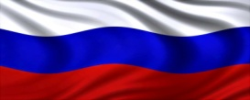  3 топ-  «Тарсия» әдісі арқылы үй тапсырмасын сұрау.Оқушылар үйге берілген тапсырмалар бойынша сұрақтарға жауап береді.  Суреттер арқылы жаңа тақырыпты ашу  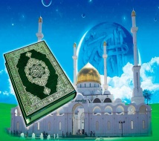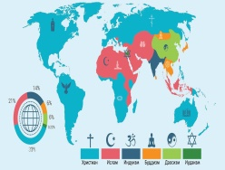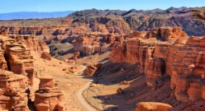  Мақсаты:1.Дін дегеніміз не, ол қандай формада кездесетінін білу  2. Адамдар наным-сенім белгісі бойынша қалай бірігетінін анықтау  3. Негізгі діндердің таралу аймақтарын сипаттау | Әдіс арқылы қайталау | ҚБ: түрлі - түсті глобустар арқылы  3 балл | Интернет желілері  Кітап  Суреттер  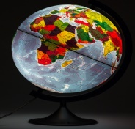  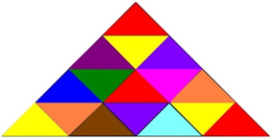
Сабақтың ортасы  31 мин | 1-тапсырма: Топтық жұмыс: Мәтінмен жұмыс:  «Сәлемдеме» әдісі арқылы кластер құру    1 топ-Дін дегеніміз не?  2 топ-Дін қандай нысанда кездеседі?  3 топ-Дін өкілдерінің саны қалай есепке алынады?  2-тапсырма: Жұптық жұмыс: Картамен жұмыс  Картадан негізгі діндерді тауып, көрсету  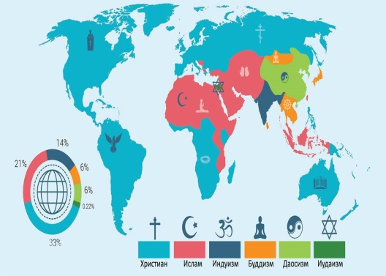 | Дескриптор  -Жалпы діндерге мағлұмат береді  -Дін нысандарын жіктейді  -Дін өкілдерінің санын анықтайды  Дескриптор  Негізгі діндерді картадан көрсетеді және сипаттайды | ҚБ: түрлі - түсті глобустар арқылы  3 балл  ҚБ: түрлі - түсті глобустар арқылы  2 балл | Оқулық  Ватман, маркер,  стикер  Кескін карта, суреттер
Сабақтың соңы  Ой толғаныс  Рефлексия  7 мин | Жинақтау: Кубизм әдісі  Рефлексия: «Аралдар»  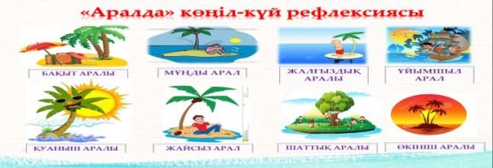  Үйге тапсырма:  Негізгі діндерге эссе жазу. | Бүгінгі сабақтан түйген ойлары мен тұжырымдарына байланысты кері байланыс жасайды. | ҚБ: түрлі - түсті глобустар арқылы  2 балл | Рефлексия парағы

